莆田学院 新工科产业学院
实 验 报 告

课程名称： | Python程序设计 | 实验项目： | 实验一：Python序列
专业班级： | 软工208 | 实验时间： | 2022.04.24 | 成 绩：
姓 名： | 林威航 | 学 号： | 202012901225 | 指导老师： | 何俊杰
一、实验目的:
1、理解筛选法求解素数的原理。
2、理解熟悉Python列表元素的操作，综合应用。
3、初步了解选择结构和循环结构
- 熟悉Python字典元素的操作，遍历，综合应用。
- 熟悉Python集合运算的操作和综合应用。

二、实验内容:
实验1.1、编写程序，用筛选法输出小于300的所有素数。
实验1.2、武林大会胜利召开，引发江湖众多话题。有好事之人从“筋骨、敏捷、气势、反应、技巧、内力”几个角度详细设计了各个与会嘉宾的武功属性，调查后做了一份武林大侠武功属性得分表，传播甚广。有人截取了5位大侠的相关数据保存成了如下列表：
属性  姓名 | 筋骨 | 敏捷 | 气势 | 反应 | 技巧 | 内力
萧峰 | 20 | 17 | 20 | 20 | 18 | 19
杨过 | 18 | 19 | 17 | 20 | 18 | 18
令狐冲 | 12 | 17 | 14 | 20 | 19 | 13
张无忌 | 20 | 17 | 15 | 14 | 20 | 20
郭靖 | 19 | 18 | 19 | 18 | 19 | 20

attrs = ["筋骨", "敏捷","气势","反应","技巧", "内力"]
tables = [['萧峰',20,17,20,20,18,19],
['杨过',18,19,17,20,18,18],
['令狐冲',12,17,14,20,19,13],
['张无忌',20,17,15,14,20,20],
['郭靖',19,18,19,18,19,20]]
请统计分析：
1）5位大侠的武功总得分。
2）5位大侠在不同属性上的平均分。
3）分别输出5位大侠的总分和不同属性的平均分。
4）找出总分最高的大侠

实验1.3、学了python字典后,同学们想创建一个自己的通信录,小明是这么做的：
- 先根据三位舍友的联系方式创建一个字典dicTXL
- 然后将隔壁舍长已创建好的字典dicOther合并进自己的通信录
- 合并之后，小明又打算给通信录增加一列“微信号”，为此他询问了相关同学的微信号并存储在了字典dicWX中，然后合并进了通信录，而没有询问到微信号的同学使用手机号做为默认微信号。
dicTXL={"小新":{"手机":"13913000001","QQ":"18191220001"},
"小亮":{"手机":"13913000002","QQ":"13913000002"},
"小刚":{"手机":"13913000003","QQ":"18191220003"}}
dicOther={"大刘":{"手机":"13914000001","QQ":"18191230001"},
"大王":{"手机":"13914000002","QQ":"18191230002"},
"大张":{"手机":"13914000003","QQ":"18191230003"}}
dicWX={"小新":"xx9907","小刚":"gang1004","大王":"jack_w","大刘":"liu666"}

请你编程完成以上通信录，并测试：
- 将通讯录的内容逐行打印输出
- 将‘大王’的手机号更改为13888888888
- 输入姓名查找对应同学的手机号，QQ号，微信号，如果输入的姓名不存在，则返回“没有该同学的联系方式”。

实验1.4、某网站注册时需要检测密码的安全强度。密码要求如下：
- 密码由“大写字母、小写字母、数字、字符 ”4类型组成
- 密码长度至少6位
- 密码安全强度有4个等级（'高强度'、 '中高强度'、 '中低强度'、'弱强度'），分别对应密码组成的类型种类数量，如：密码“Ab123456.”包含4中类型，为高强度。
请你编程实现：
从键盘输入密码，如果长度不够，返回：“密码长度不符合要求”，长度符合要求则检测并输出该密码对应的安全强度等级。
提示：4种支付类型从string模块生成
string.ascii_lowercase string.ascii_uppercase
string.digits string.punctuation

三、实验步骤（解题思路，关键代码，实验结果截图）:

1.1
#编写程序，用筛选法输出小于300的所有素数。
for i in range(2,300):
a=1
for j in range(2,i):
if i%j==0:
a=0;
if a==1:
print(i);

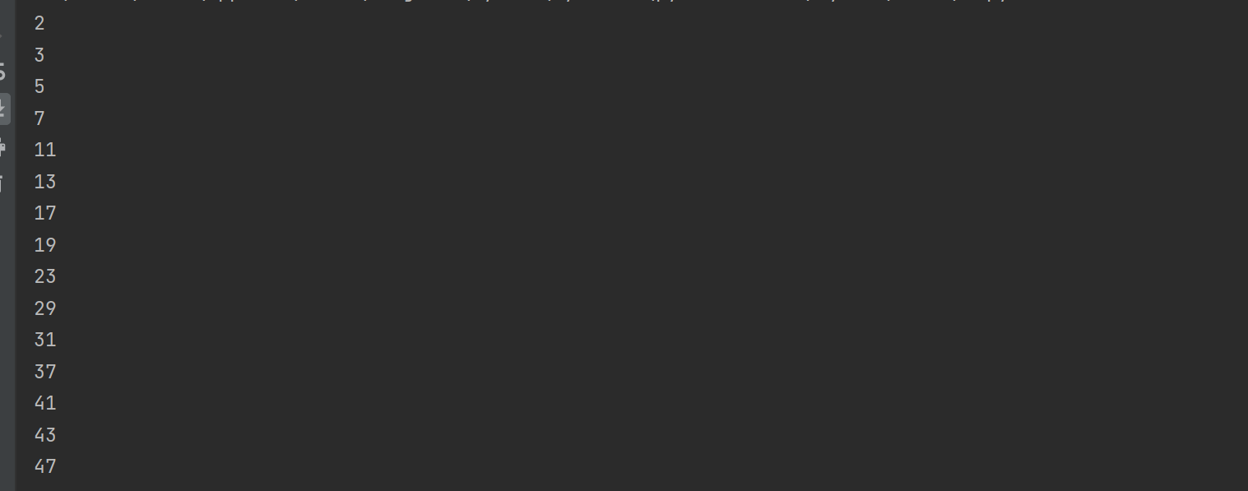

2
attrs = ["筋骨", "敏捷","气势","反应","技巧","内力"]
tables = [['萧峰',20,17,20,20,18,19],
['杨过',18,19,17,20,18,18],
['令狐冲',12,17,14,20,19,13],
['张无忌',20,17,15,14,20,20],
['郭靖',19,18,19,18,19,20]]
#(1）5位大侠的武功总得分
name=[0]*5
for j in range(5):
a=1
while(a<7):
b[j]=b[j]+tables[j][a]
a=a+1
for i in range(5):
print("总得分: ",tables[i][0],"=",b[i])
#(2）5位大侠在不同属性上的平均分。
c=[0]*6
for i in range(6):
d=0
e=0
while(e<5):
d+=tables[e][i+1]
e=e+1
c[i]=d/5
for j in range(6):
print("平均分: ",attrs[j],"=",c[j])
#(4）找出总分最高的大侠
max=0
for i in range(5):
if(name[i]>f):
max=b[i]
g=0
for i in range(5):
if(b[i]==max):
g=i
print("最高分:",tables[g][0],"=",max)

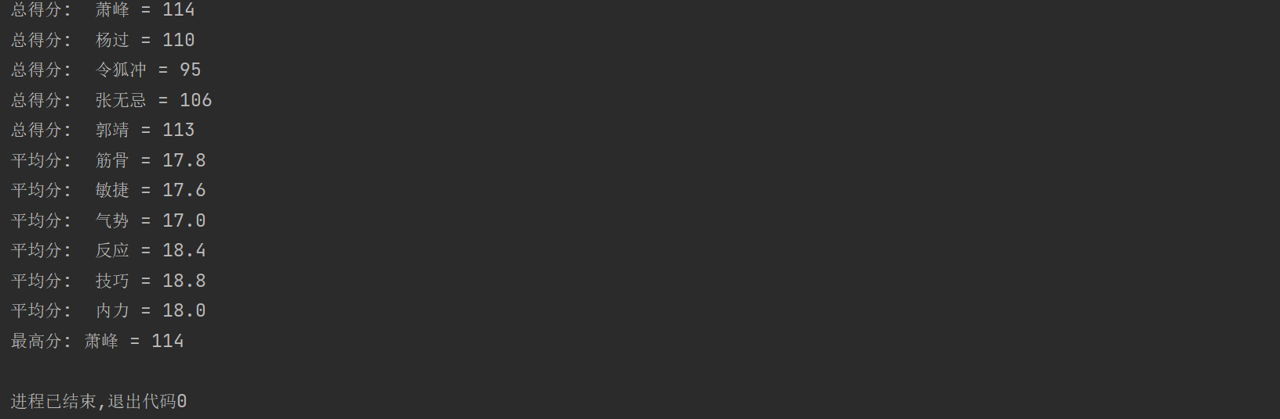

3

dicTXL = {"小新": {"手机": "13913000001", "QQ": "18191220001"},
"小亮": {"手机": "13913000002", "QQ": "13913000002"},
"小刚": {"手机": "13913000003", "QQ": "18191220003"}}
dicOther = {"大刘": {"手机": "13914000001", "QQ": "18191230001"},
"大王": {"手机": "13914000002", "QQ": "18191230002"},
"大张": {"手机": "13914000003", "QQ": "18191230003"}}

# 合并通讯录
dicTXL.update(dicOther)
# 添加列“微信号”
dicWX = {"小新": "xx9907", "小刚": "gang1004", "大王": "jack_w", "大刘": "liu666"}
keys = dicTXL.keys()
for key in keys:
WXNumber = dicWX.get(key, str(dicTXL[key]["手机"]))
dicTXL[key]["微信号"] = WXNumber

# 1.将通讯录的内容逐行打印输出
for key in keys:
print(key, " : ", dicTXL[key])
# 2.将‘大王’的手机号更改为13888888888
dicTXL['大王']['手机'] = '13888888888'
# 3.输入姓名查找对应同学的手机号，QQ号，微信号，如果输入的姓名不存在，则返回“没有该同学的联系方式”。
name = input("姓名：")
if name in keys:
print(dicTXL[name])
else:
print("没有该同学的联系方式")
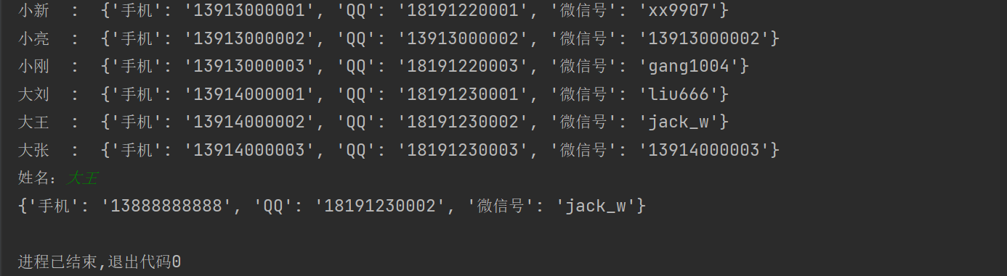

4
import string
x=string.ascii_lowercase+string.ascii_uppercase+string.digits+string.punctuation
m=input('请输入密码：')
flag=0
if len(m)<6:
print('密码长度不符合要求')
else :
t = 1
for i in string.ascii_lowercase:
if t==0:
break
for j in m:
if i==j:
flag=flag+1
t=0
break
t = 1
for i in string.ascii_uppercase:
if t==0:
break
for j in m:
if i==j:
flag=flag+1
t = 0
break
t = 1
for i in string.digits:
if t == 0:
break
for j in m:
if i == j:
flag = flag + 1
t = 0
break
t = 1
for i in string.punctuation:
if t == 0:
break
for j in m:
if i == j:
flag = flag + 1
t = 0
break
if flag==1:
print('密码安全强度为弱强度')
elif flag==2:
print('密码安全强度为中低强度')
elif flag==3:
print('密码安全强度为中高强度')
elif flag==4:
print('密码安全强度为高强度')






四、实验总结：
感觉java和python差别蛮大的，python语言更简洁些，更直观好理解，但实操起来还是比较困难，有上网搜寻相关资料来辅助学习，也在其中发现许多知识点的缺漏，日后也会在多次试验中完善知识点。

